муниципальное казнное дошкольное образовательное учреждение детский сад №6

Паспорт подготовительной группы

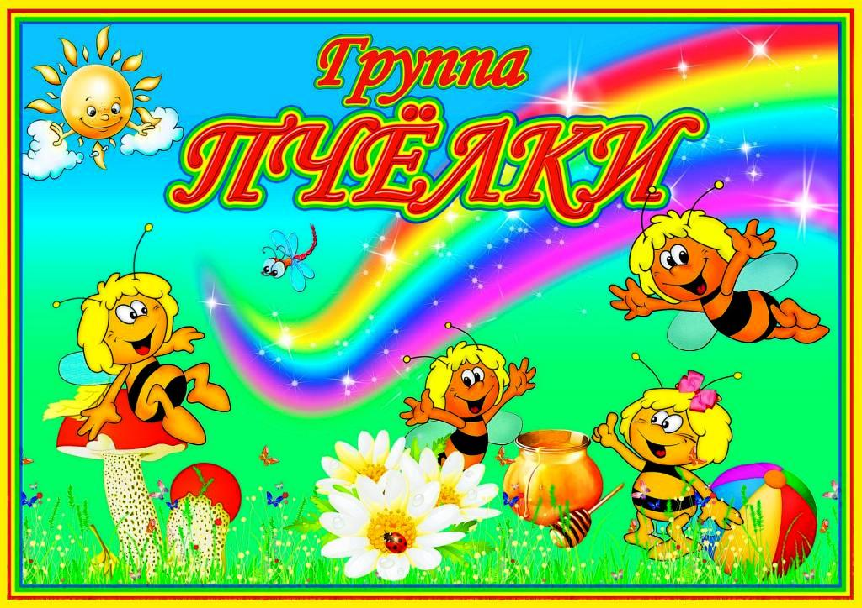

г.Татарск 2022г.

Список детей старшая группа

Возрастные особенности психического развития детей
(от пяти до шести лет).

Дети шестого года жизни уже могут распределять роли до начала игры и строят свое поведение, придерживаясь роли. Игровое взаимодействие сопровождается речью, соответствующей и по содержанию, и интонационно взятой роли.
Речь, сопровождающая реальные отношения детей, отличается от ролевой речи. Дети начинают осваивать социальные отношения и понимать подчиненность позиций в различных видах деятельности взрослых, одни роли становятся для них более привлекательными, чем другие. При распределении ролей могут возникать конфликты, связанные с субординацией ролевого поведения. Наблюдается организация игрового пространства, в котором выделяются смысловой «центр» и «периферия». (В игре «Больница» таким центром оказывается кабинет врача, в игре «Парикмахерская» — зал стрижки, а зал ожидания выступает в качестве периферии игрового пространства.) Действия детей в играх становятся разнообразными.

Развивается изобразительная деятельность детей. Это возраст наиболее активного рисования. В течение года дети способны создать до двух тысяч рисунков. Рисунки могут быть самыми разными но содержанию: это и жизненные впечатления детей, и воображаемые ситуации, и иллюстрации к фильмам и книгам. Обычно рисунки представляют собой схематичные изображения различных объектов, но могут отличаться оригинальностью композиционного решения, передавать статичные

- динамичные отношения. Рисунки приобретают сюжетный характер; достаточно часто встречаются многократно повторяющиеся сюжеты с небольшими или, напротив, существенными изменениями. Изображение человека становится более детализированным и пропорциональным. По рисунку можно судить о половой принадлежности и эмоциональном состоянии изображенного человека.

Конструирование характеризуется умением анализировать условия, в которых протекает эта деятельность. Дети используют и называют различные детали деревянного конструктора. Могут заменить детали постройки в зависимости от имеющегося материала. Овладевают обобщенным способом обследования образца. Способны выделять основные части предполагаемой постройки. Конструктивная деятельность может осуществляться на основе схемы, по замыслу и по условиям. Появляется конструирование в ходе совместной деятельности.
Дети могут конструировать из бумаги, складывая ее в несколько раз (два, четыре, шесть сгибаний); из природного материала. Они осваивают два способа конструирования:
1) от природного материала к художественному образу (в этом случае ребенок «достраивает» природный материал до целостного образа, дополняя его различными деталями);
2) от художественного образа к природному материалу (в этом случае ребенок подбирает необходимый материал, для того чтобы воплотить образ).

Продолжает совершенствоваться восприятие цвета, формы и величины, строения предметов; представления детей систематизируются. Дети различают по светлоте и называют не только основные цвета и их оттенки, но и промежуточные цветовые оттенки; форму прямоугольников овалов, треугольников.

Воспринимают величину объектов, легко выстраивают в ряд —по возрастанию или убыванию —до десяти различных предметов.
Однако дети могут испытывать трудности при анализе пространственного положения объектов, если сталкиваются с несоответствием формы и их пространственного расположения.
Вспомним феномен Ж. Пиаже о длине извилистой и прямой дорожек.
Если расстояние (измеряемое по прямой) между начальной и конечной точками более длинной, извилистой дорожки меньше расстояния между начальной и конечной точками прямой дорожки, то прямая дорожка (которая объективно короче извилистой) будет восприниматься детьми как более длинная. Точно так же машинка, которая проехала меньший путь, но остановилась впереди другой машинки, которая проехала больший путь, будет рассматриваться детьми как проехавшая больший путь и ехавшая быстрее. Это свидетельствует о том, что в различных ситуациях восприятие представляет для дошкольников известные сложности, особенно если они должны одновременно учитывать несколько различных и при этом противоположных признаков.
В старшем дошкольном возрасте продолжает развиваться образное мышление.
Дети способны не только решить задачу в наглядном плане, но и совершить преобразования объекта, указать, в какой последовательности объекты вступят во взаимодействие, и т.д.
Однако подобные решения окажутся правильными только в том случае, если дети будут применять адекватные мыслительные средства.
Среди них можно выделить схематизированные представления, которые возникают в процессе наглядного моделирования; комплексные представления, отражающие представления детей о системе признаков, которыми могут обладать объекты, а также представления, отражающие стадии преобразования различных объектов и явлений (представления о цикличности изменений): представления о смене времен года, дня и ночи, об увеличении и уменьшении объектов в результате различных воздействий, представления о развитии и т.д.
Кроме того, продолжают совершенствоваться обобщения, что является основой словесно-логического мышления. Ж. Пиаже показал, что в дошкольном возрасте у детей еще отсутствуют представления о классах объектов. Объекты группируются по признакам, которые могут изменяться, однако начинают формироваться операции логического сложения и умножения классов.
Так, например, старшие дошкольники при группировании объектов могут учитывать два признака.
- качестве примера можно привести задание: детям предлагается выбрать самый непохожий объект из группы, в которую входят два круга (большой и малый) и два квадрата (большой и малый). При этом круги и квадраты различаются по цвету. Если показать на какую-либо из фигур и попросить ребенка назвать самую непохожую на нее фигуру, можно убедиться: он способен учесть два признака, то есть выполнить логическое умножение. Как показали исследования отечественных психологов, дети старшего дошкольного возраста способны рассуждать и давать адекватные причинные объяснения, если анализируемые отношения не выходят за пределы их наглядного опыта.

Развитие воображения в этом возрасте позволяет детям сочинять достаточно оригинальные и последовательно разворачивающиеся истории. Воображение будет активно развиваться лишь при условии проведения специальной работы по его активизации. Продолжают развиваться устойчивость, распределение, переключаемость внимания. Наблюдается переход от непроизвольного к произвольному вниманию.

Продолжает совершенствоваться речь, в том числе ее звуковая сторона. Дети могут правильно воспроизводить шипящие, свистящие и сонорные звуки. Развиваются фонематический слух, интонационная выразительность речи при чтении стихов в сюжетно-ролевой игре и в повседневной жизни. Совершенствуется грамматический строй речи. Дети используют практически все части речи, активно занимаются словотворчеством. Богаче становится лексика: активно используются синонимы и антонимы. Развивается связная речь. Дети могут пересказывать, рассказывать по картинке, передавая не только главное, но и детали.
Достижения этого возраста характеризуются распределением ролей в игровой деятельности; структурированием игрового пространства; дальнейшим развитием изобразительной деятельности, отличающейся высокой продуктивностью; применением в конструировании обобщенного способа обследования образца. Восприятие характеризуется анализом сложных форм объектов; развитие

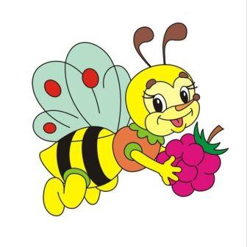
мышления сопровождается освоением мыслительных средств (схематизированные представления, комплексные представления, представления о цикличности изменений); развиваются умение обобщать, причинное мышление, воображение, произвольное внимание, речь, образ Я.

С вами работают:


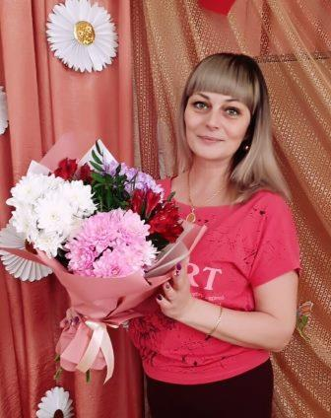

Воспитатель:
Люсова Дина
Григорьевна

Воспитатель:
Мозжерина Елена
Александровна

Помощник воспитателя
Ефимова Елена
Михайловна

В нашей группе воспитываются 11 шустрых мальчиков и 10 очаровательных девочек в возрасте от 4 до 5 лет. Все мы очень разные: веселые и грустные, спокойные и шумные, озорные и послушные. Любим играть и веселиться, лепить и рисовать, заниматься физкультурой, петь и танцевать. В группе детям уютно, комфортно и безопасно. Здесь каждый выберет себе игру или занятие по интересам! Наш возраст – возраст почемучек. Поддержать и направить детскую познавательную активность в нужное русло нам помогают обсуждения «на равных» детских вопросов и проблем, интересные занятия, выставки книг, иллюстраций, оригинальных предметов, коллекций, произведений искусства, совместных работ детей и взрослых по изобразительной деятельности и ручному труду. Наша задача – привить первые навыки активности и самостоятельности мышления, развить эмоциональную отзывчивость, сформировать навыки культурного поведения. В нашей группе дружные не только дети, но и их родители. Они принимают активное участие в тематических мероприятиях, в благоустройстве участка, помогают нам создавать комфортные условия для пребывания детей в детском саду.

1 | Старовойтов Арсений | 17.11.2015
2 | Кошубаро Паша | 24.11.2015
3 | Шелест Саша | 05.01.2015
4 | Павлюкс Миша | 18.01.2016
5 | Николаева Вероника | 09.02.2016
6 | Идион Юля | 14.03.2016
7 | Овчаренко Ксюша | 01.04.2016
8 | Вайн Дарина | 09.04.2016
9 | Киракосян Марьяна | 27.04.2016
10 | Бодрова Вика | 06.05.2016
11 | Велижанский Ярослав | 22.07.2016
12 | Белоус Максим | 25.07.2016
13 | Печёнкина Маша | 04.08.2016
14 | Бускунов Егор | 18.08.2016
15 | Костяков Женя | 06.09.2016
16 | Фёдоров Андрей | 04.10.2016
17 | Жилина Ксюша | 26.11.2016
18 | Лопатин Никита | 28.11.2016
19 | Уразалимова Алина | 26.12.2016
20 | Чуваева Ксюша | 21.01.2017
21 | Галимова Лиля | 26.03.2017

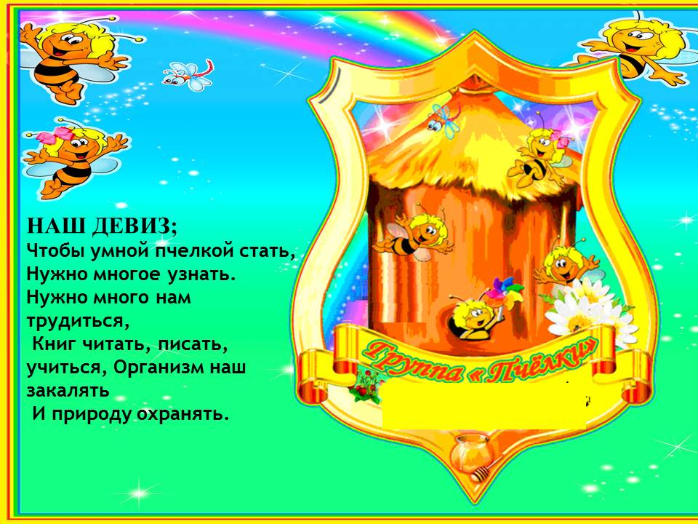

Современный детский сад - это место, где ребѐнок получает первоначальный опыт коммуникативных навыков взаимодействия с взрослыми и сверстниками в наиболее важных для его развития сферах жизни.

Одно из важных условий воспитательно-образовательной работы в дошкольном учреждении – правильная организация предметно-развивающей среды.
Среда развития ребѐнка в структуре ФГОС к общей образовательной программе ДОУ представляет собой комплекс материально-технических, санитарно - гигиенических, социально - бытовых, общественных, эргономических, эстетических, психолого-педагогических, духовных условий, обеспечивающих организацию жизни детей и взрослых в ДОУ.
В соответствии с ФГОС, в ДОУ развивающая предметно – пространственная среда должна быть насыщенной, трансформируемой, полифункциональной, вариативной, доступной и безопасной. Что мы и пытаемся соблюдать: освобождая центральную часть группы, мы предоставляем условия для двигательной активности детей и возможности их выбора. Насыщенность среды групп соответствует возрастным особенностям детей, имеется разнообразие материалов, оборудования, инвентаря и обеспечивает детям игровую, познавательную, творческую, двигательную активность, в том числе развитие крупной и мелкой моторики.
Правильно организованная предметная развивающая среда, направленная на личностно - ориентированное развитие ребѐнка, стимулирует общение, любознательность, способствует развитию таких качеств, как инициативность, самостоятельность, творчество.
Предметная среда, организованная с учѐтом индивидуализации пространства жизни ребѐнка, отличается динамизмом. Дети чувствуют себя компетентными, ответственными и стараются максимально использовать свои возможности и навыки.
У ребенка дошкольного возраста есть три основные потребности:

ДВИЖЕНИЕ, ОБЩЕНИЕ, ПОЗНАНИЕ.
И среда НАШЕЙ группы удовлетворяет эти потребности.

Развивающая предметно-пространственная среда – это естественная, комфортная, уютная обстановка, рационально организационная и насыщенная разнообразными игровыми материалами.

В группе оформлены игровые и предметные центры, имеется достаточное количество игрушек, дидактического материала, развивающих игр для самостоятельного, активного, целенаправленного действия детей во всех видах деятельности: игровой, двигательной, изобразительной, театрализованной, конструктивной т.д.

Приёмная

№ | Наличие пособий, материалов и оборудования
1 | Информационный уголок для родителей "Для Вас, родители!"
2 | Информационный стенд «Будь здоров!»; стенд «Меню»
3 | Советы воспитателей,снециалистов (консультации)
4 | Уголок "Безопасности"
5 | Стенд для выставки детских поделок из пластилина и рисунков  «Наше творчество»
6 | Скамейки – диваны для переодевания детей
7 | Индивидуальные шкафчики для раздевания
8 | Полочки для обуви
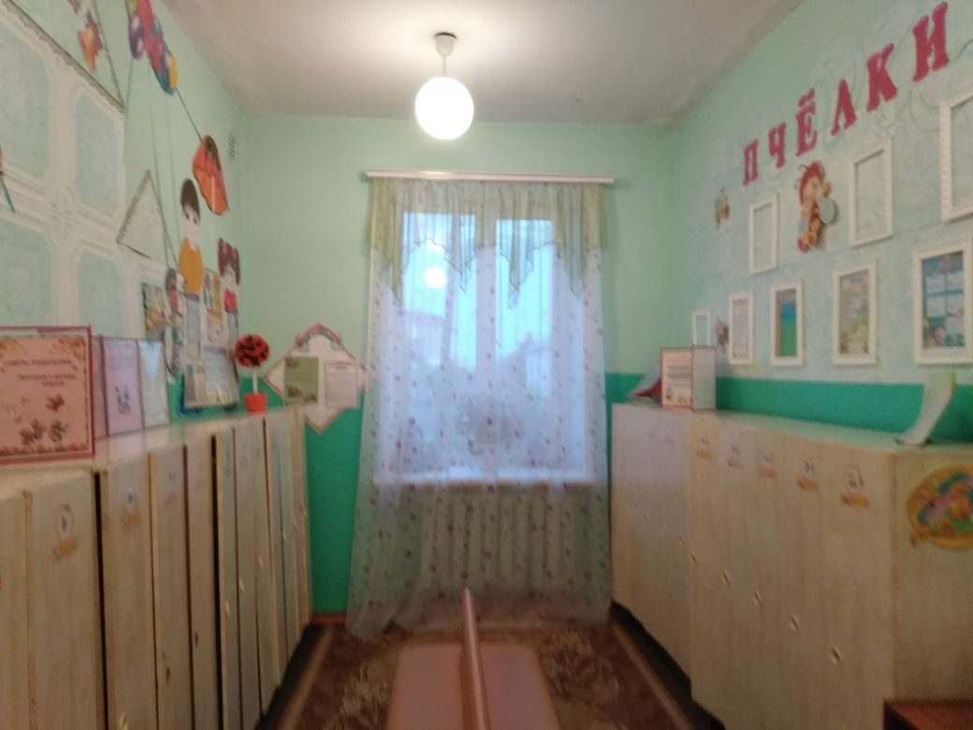
Групповая комната

Центр познавательного развития
Центр развивающих игр направлен на развитие речи, сенсорного восприятия, мелкой моторики, воображения.

№ | Наличие пособий, материалов и оборудования
1 | Предметные сюжетные картинки
2 | Пазлы
3 | Геометрические плоскостные фигуры и объемные формы,  различные по цвету, размеру.
4 | Мозаика, лото по разным темам, настольно – печатные игры, домино в картинках
5 | Предметные и сюжетные картинки, тематические наборы  картинок: (одежда, обувь, мебель, посуда, овощи, животные,  игрушки, транспорт, профессии).
6 | Иллюстрации, изображающие деятельность детей и взрослых в  различные отрезки времени.
7 | Наборы иллюстраций с изображением игрушек, предметов одежды, обуви, посуды, мебели и предметов ближайшего  окружения
8 | Матрешки с вкладышами, пирамидки на конусной основе из уменьшающихся по размеру одноцветных колец
9 | Домик с вкладышами.
10 | Материалы на развитие мелкой моторики кистей рук: (игрушки- шнуровки разного вида).
11 | Игры для интеллектуального и сенсорного развития
12 | Счетные палочки

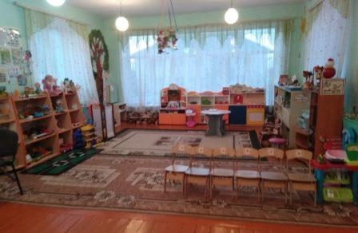
Центр природы

№ Наличие пособий, материалов и оборудования
1 | Комнатные растения
2 | Инвентарь для ухода за комнатными растениями
3 | Дидактические игры по экологии
4 | Коллекции камней, ракушек, семян.
5 | Картины-пейзажи с изображением всех времен года
6 | Иллюстрации, изображающие различные состояния погоды
7 | Природный материал: шишки, желуди
8 | Муляжи овощей и фруктов
9 | Резиновые наборы игрушек (животные).
10 | Календарь природы
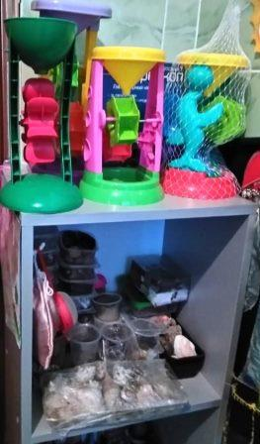
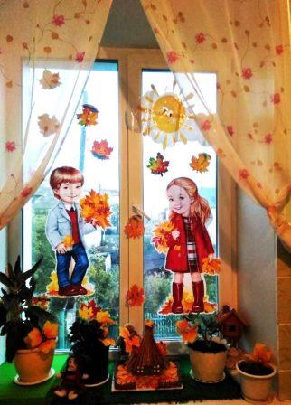

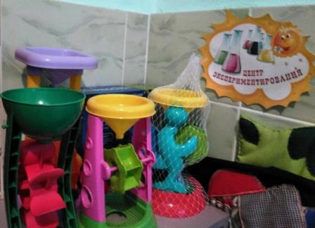
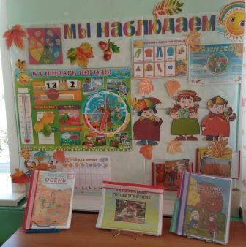

Центр физического развития

№ | Наличие пособий, материалов и оборудования
1 | Мячи резиновые (разного размера).мягкие модули.
2 | Бубны
3 | Флажки, платочки, погремушки
4 | Обручи
5 | Кегли
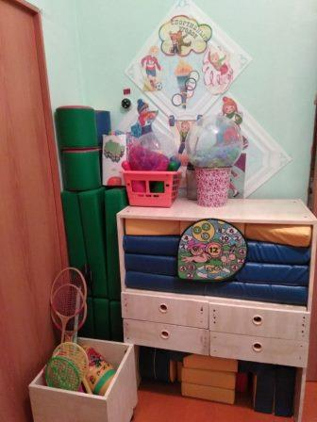

Центр изодеятельности

№ | Наличие пособий, материалов и оборудования
1 | Материал для рисования: альбомы, гуашевые и акварельные  краски, кисточки, простые и цветные карандаши, мелки, баночки для воды, трафареты для рисования.
2 | Материал для лепки: пластилин, стеки, доски для лепки.
3 | Образцы по аппликации и рисованию
4 | Материал для ручного труда: клей ПВА, кисти для клея, ѐмкость под клей, салфетки, цветная бумага и картон, белый картон,  гофрированная бумага.
5 | Трафареты, печатки.

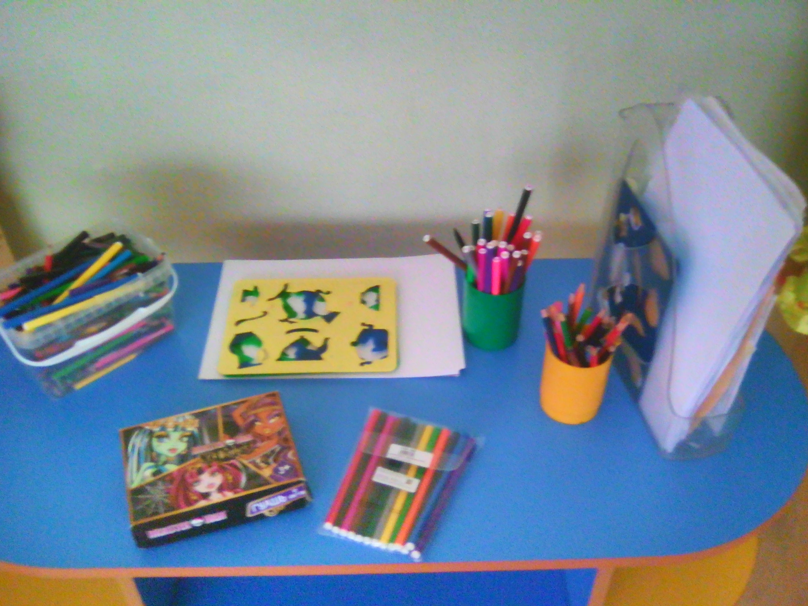

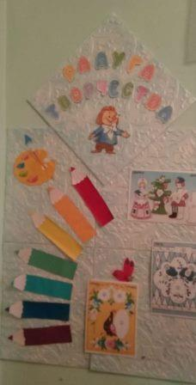
Центр книги

№ | Наличие пособий, материалов и оборудования
1 | Тематическая подборка детской художественной литературы
2 | Портреты писателей и поэтов
3 | Иллюстрации «Герои сказок», подборка сюжетных картинок
4 | Дидактические игры по развитию речи.
5 | Игрушки для обыгрывания содержания литературных  произведений.

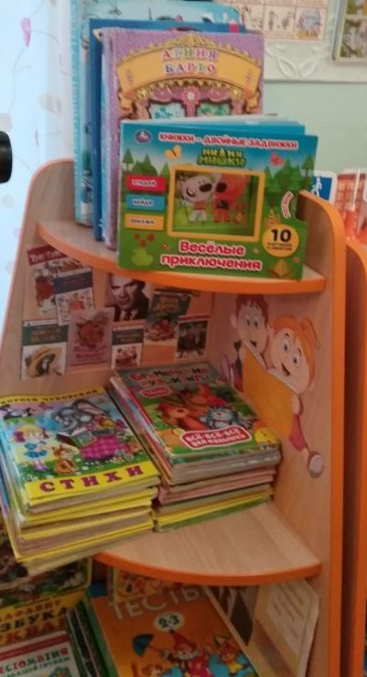

Центр конструирования

№ | Наличие пособий, материалов и оборудования
1 | Конструктор мелкий и крупный
2 | Небольшие игрушки для обыгрывания построек: фигурки людей и животных, макеты деревьев
3 | Транспорт мелкий, средний, крупный:  машины легковые и грузовые; самосвал.



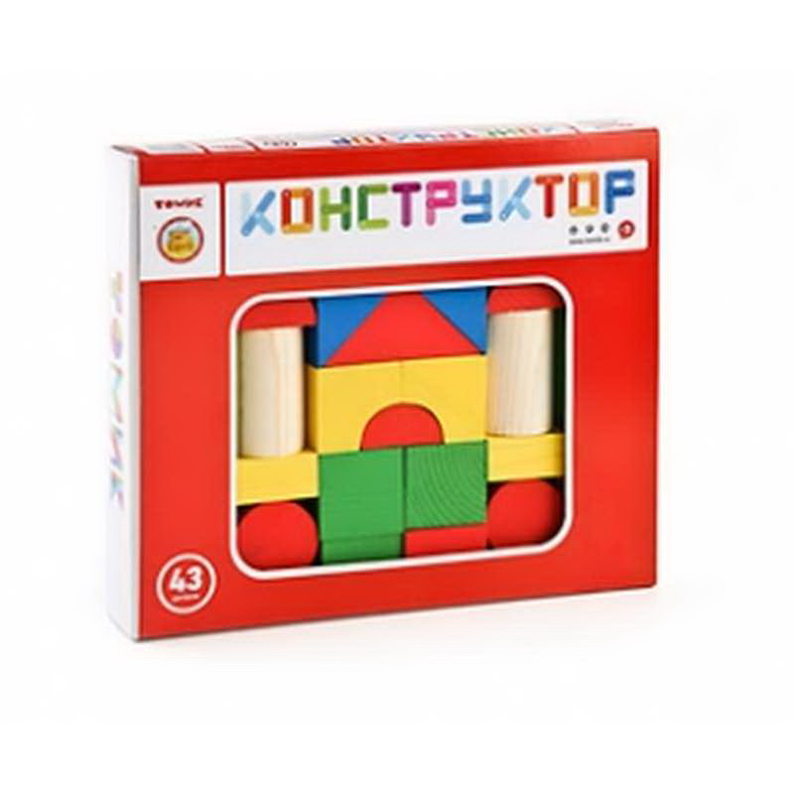
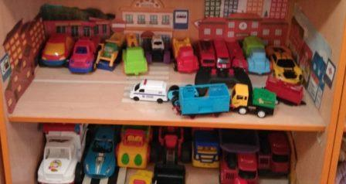
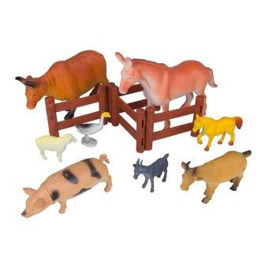
Центр музыки
№ | Наличие пособий, материалов и оборудования
1 | Альбомы с изображением музыкальных инструментов
2 | Игрушки - музыкальные инструменты (погремушки, барабан,  бубен, маракасы)
3 | Музыкальные игрушки

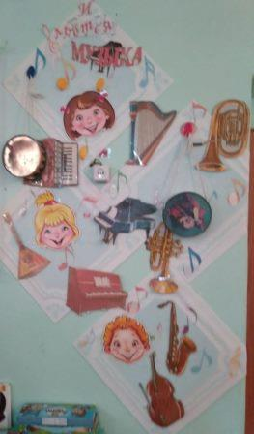

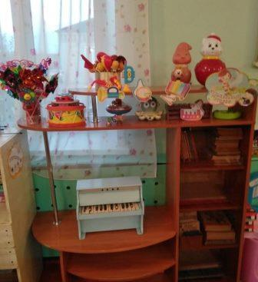

Центр сюжетно – ролевых игр

№ | Наличие пособий, материалов и оборудования
1 | Игрушки, изображающие предметы труда и быта: (телефон, сумочки, корзинки и т. д.)
2 | Сюжетно-ролевая игра «Семья»: Комплект кукольной мебели; игрушечная посуда: (кухонная, чайная, столовая); куклы пластмассовые; куклы, имитирующие ребенка-младенца (голыши); одежда для кукол; коляски; комплект пастельных принадлежностей для кукол; гладильная доска, утюг, горшки для кукол. Кухня (для игровых действий с куклами).
3 | «Парикмахерская»: Трюмо с зеркалом, халат для мастера,  накидки пелерины для кукол и детей, игрушечные наборы для парикмахерских (зеркало, ножницы, расчески, щетки, фен),  фотографии детских причесок, журналы .
4 | «Магазин»: Кассовый аппарат; калькулятор; баночки, бутылочки маленьких размеров из пластика, картона; наборы продуктов, овощей, фруктов из пластмассы, резины (муляжи); сумочки, кошельки, деньги, корзиночки из разных материалов; предметы – заместители.
5 | «Больница»: Медицинские халаты и шапочки для игры, наборы доктора, ростомер, фонендоскоп, градусники, мерные ложечки, лекарства, пипетки, шпатели, вата, бинты.
6 | «Гараж»: Машины разных размеров и назначения, набор  инструментов.

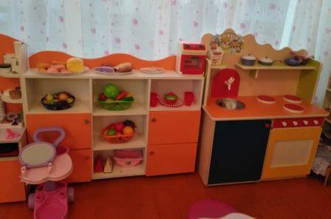

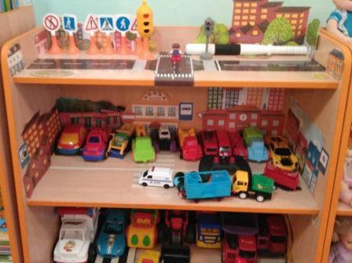

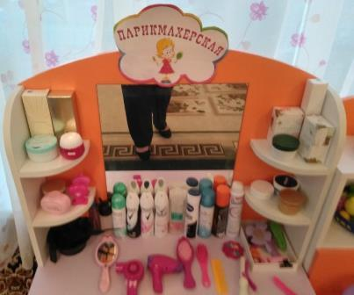

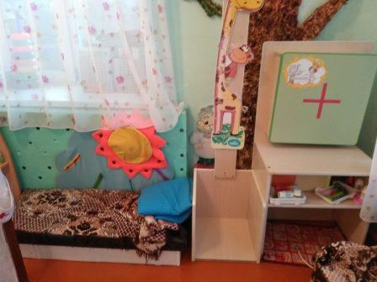

Центр театра

№ | Наличие пособий, материалов и оборудования
1 | Разные виды театра: кукольный, пальчиковый, настольный
2 | Ширма, театральные атрибуты
3 | Шапочки, маски
4 | Одежда для ряжения

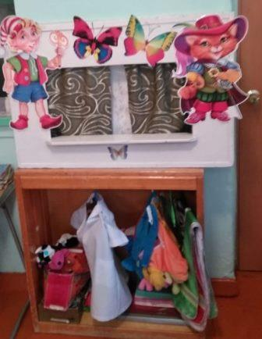

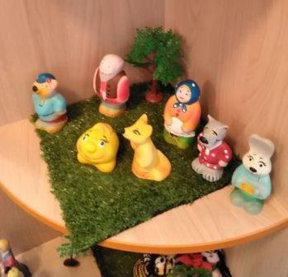
Центр ПДД

№ | Наличие пособий, материалов и оборудования
1 | Картотека дидактических и подвижных игр по ПДД
2 | Различные виды транспорта
3 | Макет тротуара и проезжей части
4 | Макет светофора, рули, нагрудные знаки с эмблемами машин

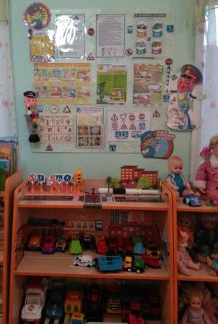

Уголки в группе

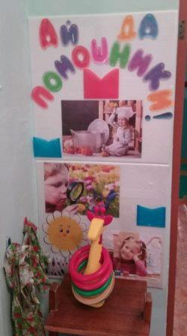
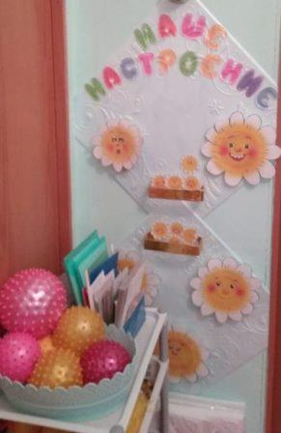
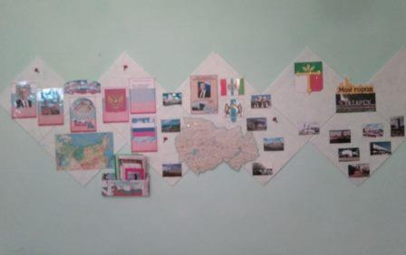
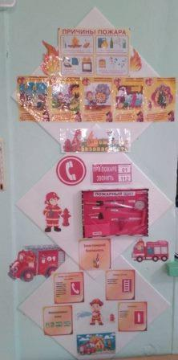

Детский садик есть на свете,

Очень любят его дети,

Там всегда детский смех,
Там забавы и много потех!

Игры, песни очень кстати
подобрал нам воспитатель,
В группе весело у нас,
каждый день и каждый час,
Вот как дружно мы живем,
Вас всегда мы в гости ждём!!!


